«Тіл достық тірегі»

Өткізді: Аутаева Г.К.

2016-2017 оқу жылы

Тақырып: «Тіл достық тірегі»
Тәрбие сағатының мақсаты:
Білімділік: Тіл туралы білімізді кеңейту, мақал – мәтелдер арқылы танымдылық қабілетімізді шыңдау, сөздік қорымызды молайту
Тәрбиелік: Оқушыларды қазақ елін, қазақ тілін қастерлеуге, ой - өрісін кеңейтуге, шешендік өнердің қыр – сырын ұғына білуге тәрбиелеу. Тілдің қоғам өміріндегі маңызын ұғындыру.
Дамытушылық: Орындалатын тапсырмалар арқылы оқушылардың ой-өрістерін дамыту шығармашылық қабілеттерін дамыту.
Көрнекіліктер: проектор; мақалдар,суреттер.
Барысы:
1.Ұйымдастыру бөлімі..
Сәлеметсіңдер ме, балалар! Бүгін бізде ерекше күн.
Біз «Тіл – достық тірегі» атты іс-шарамыз негізінде сайыс түрінде өтеді.
-Сонымен ойынымызды бастаймыз!
Бүгінгі сайысымыз екі топ арасында өтеді. Олар: 1-4 сыныптар.
1 топ – қояндар
2 топ- аюлар

1 кезең- «Мақал –сөздің мәйегі» тақырыбына байланысты әр топқа 3 мақалдан беріледі. Сол мақалдарды құрастырады.
Отан отбасынан басталады
Мектеп –кеме, Білім –теңіз
Отансыз адам, Ормансыз бұлбұл.
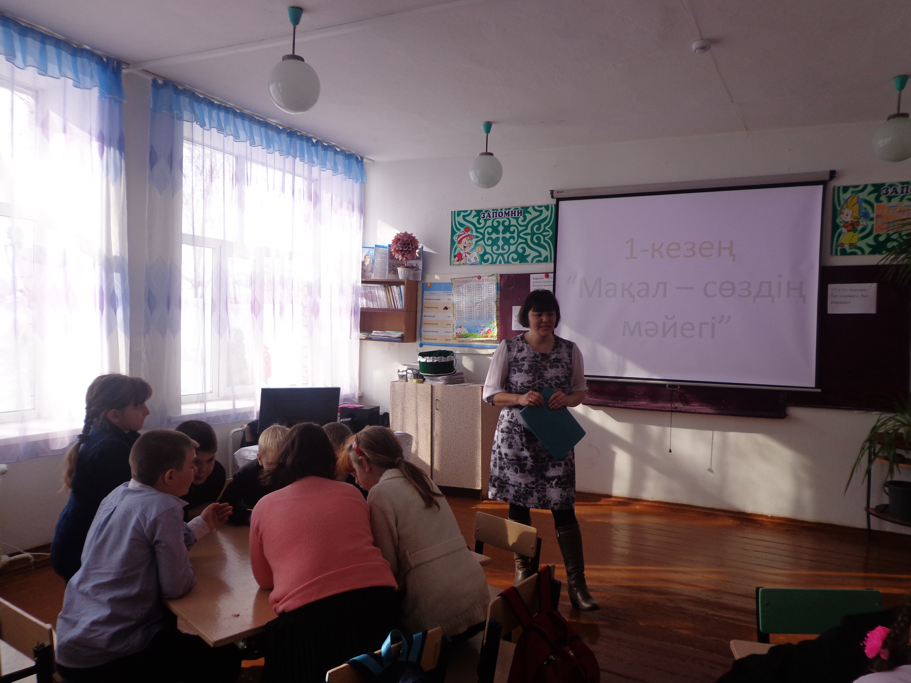

2кезең- «Екітілдік –өмір талабы». Бір сөзден алып орысша аударады .
(адам, оқушы, қалам, парта, сынып, бала, мұғалім,мектеп, табиғат, қазақ тілі, орыс тілі, дәптер, үй, сабақ, алма, шие, сүт, қант, кәмпит, нан, жолбарыс, қасқыр, көйлек, шаш, бас, көз, қол, аяқ, асхана)

3 - кезең « Сурет сайысы» - слайдтар.- 9 сурет.
(балалар үй жануарлар және жабайы аңдарды қазақша айтуға тиіс)

4 кезең – «Би сайысы» - Сергіту сәті.

5- кезең «Аяқталмаған сөйлем» Топтарға таратпаларға бір сөздері жоқ сөйлемдер таратылады. Оқушылар сол сөйлемдерді аяқтап, жауабын оқиды.
1)Бүгін бізде бес сабақ ... .
2)Мен таңертең жаттығу ... .
3)Астана – жас ... .
4)Менің Отаным - ... .
5) Ғани ақылды ......
6) Қыс айлары: желтоқсан, ............., ................... .

6- кезең - «Сыр сандық» Балалар сандықтар әр түрлі парақшаларды алады. Сол парақшаларда тапсырмалар болады. Әр оқушы өз парақшасындағы сұрағына жауап береді.
Ай аттарын ата
Апта күндерін ата
Жемістерді ата
Азық-түліктерді ата
Үй жануарларын ата
Аңдарды ата
Оқу құралдарын ата
Отбасы мүшелерін ата
Жыл мезгілдерін ата
Көкөністерді ата
Ойыншықтарды ата
Түстерді ата
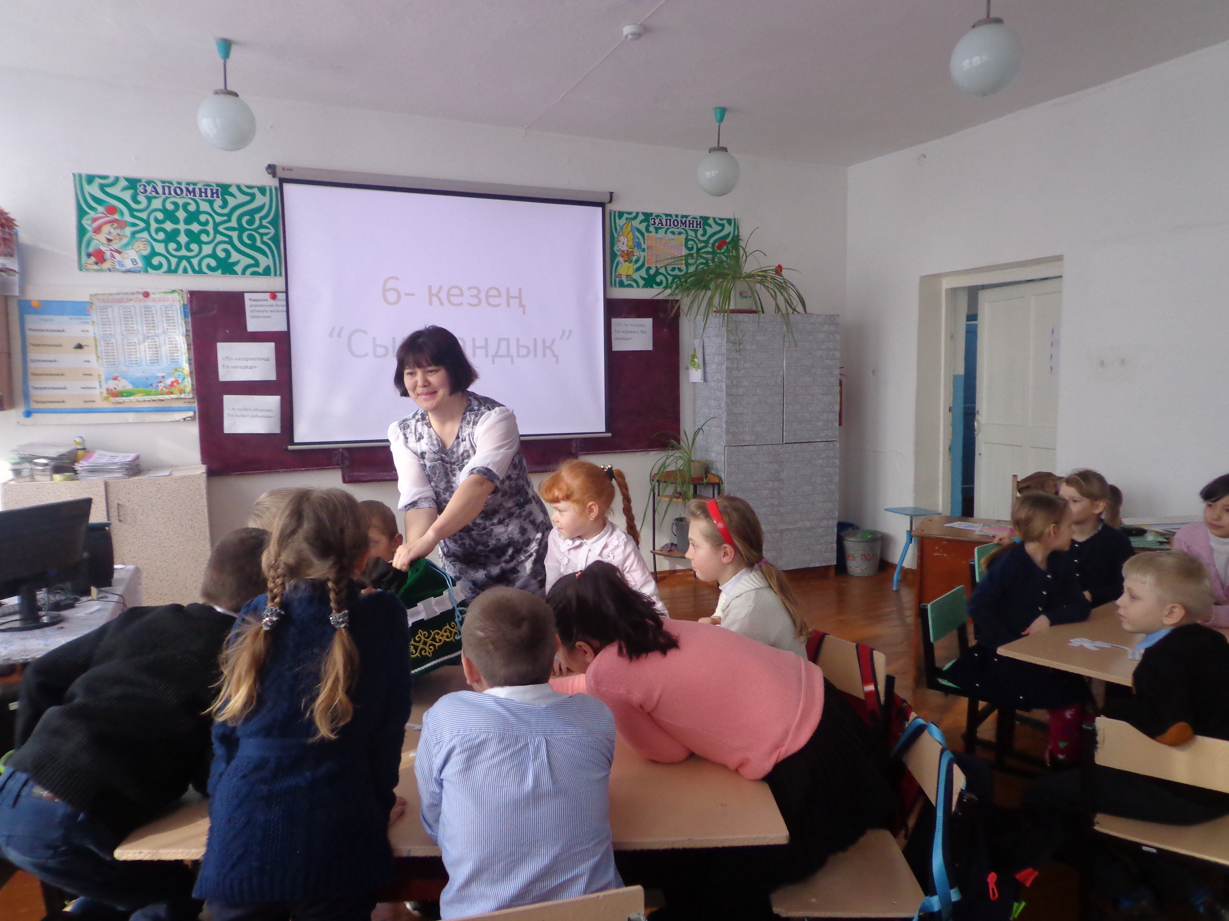

7-кезең- « Сөзден сөз туар» Тақтаға екі топқа бірдей сөз жазылады. Оқушылар сол сөзден не барынша көп сөз жасаулары керек.
«ҚАРЛЫҒАШТАРДЫҢ»

Барлық қазақша мультфильм көреді.
Жеңімпаз топты марапттаймыз.

Іс-шарамыз аяқталды. Назарларыңа көптеген рақмет!

